LAPORAN PRAKTIKUM
PEMROGRAMAN BERORIENTASI OBJEK

PERTEMUAN KE 10
PRAKTIKUM MINGGUAN 7 – Menghubungkan Objek ke Database dengan PDO



Dosen Pengampu:
Syahru Rahmayuda, S.Kom., M.Kom

Asisten Praktikum:
Andreanus Eko Putra
Dani Ali

Disusun Oleh:
Nama : Chattama Albiantoro
NIM : H1101251069
Kelas : A
Kelompok : -

PROGRAM STUDI SISTEM INFORMASI
FAKULTAS MATEMATIKA DAN ILMU PENGETAHUAN ALAM
UNIVERSITAS TANJUNGPURA
2026

LEMBAR PENGESAHAN

No. | Aspek | Paraf | Tanggal
1. | Telah dikerjakan oleh mahasiswa
2. | Telah diperiksa oleh asisten
3. | Telah disetujui oleh dosen

DAFTAR ISI

LEMBAR PENGESAHAN 2
DAFTAR ISI 3
BAB I 4
PENDAHULUAN 4
1.1 Tujuan Praktikum 4
1.2 Dasar Teori 4
BAB II 5
ALAT DAN BAHAN 5
2.1 Perangkat Lunak 5
2.2 Perangkat Keras 5
BAB III 6
LANGKAH KERJA 6
3.1 Persiapan Environment 6
3.2 Proses Pembuatan Kode 6
3.3 Pengujian 6
BAB IV 8
HASIL DAN PEMBAHASAN 8
4.1 Database 8
4.2 Kode Program 8
4.3 Hasil Output 16
4.4 Analisis dan Pembahasan 18
BAB V 20
KESIMPULAN DAN SARAN 20
5.1 Kesimpulan 20
5.2 Saran 20
DAFTAR PUSTAKA 21

BAB I

PENDAHULUAN

Tujuan Praktikum
- Menghubungkan aplikasi PHP berbasis objek ke database MySQL menggunakan ekstensi PDO (PHP Data Objects).
- Memahami dan menerapkan pola rancangan (design pattern) Singleton untuk manajemen koneksi database yang efisien.
- Membangun operasi pengelolaan data dasar atau CRUD (Create, Read, Update, Delete) menggunakan Prepared Statements untuk mencegah SQL Injection.
- Mengimplementasikan antarmuka web (GUI) berbasis Single Page Controller untuk memfasilitasi interaksi pengguna dengan database secara dinamis.

Dasar Teori
Dalam pengembangan perangkat lunak berbasis web, objek yang dibuat di dalam kode PHP hanya akan hidup di memori sementara selama skrip dieksekusi. Agar data bersifat permanen (persisten), aplikasi memerlukan integrasi dengan basis data (database). Ekstensi PDO (PHP Data Objects) bertindak sebagai lapisan abstraksi yang menyediakan antarmuka seragam untuk berinteraksi dengan berbagai jenis database secara aman, serta mendukung fitur penangkapan error berbasis objek (Exception).
Selain PDO, manajemen sumber daya juga menjadi krusial. Membuka koneksi database berulang kali akan membebani server. Oleh karena itu, diterapkan pola desain Singleton, yaitu sebuah teknik arsitektur perangkat lunak yang menjamin bahwa sebuah class hanya akan memiliki satu instansi (objek) yang dibagikan ke seluruh bagian aplikasi. Integrasi PDO dan pola Singleton ini pada akhirnya digunakan untuk mengeksekusi siklus CRUD yang menjadi fondasi utama fungsionalitas sistem informasi modern.

BAB II

ALAT DAN BAHAN

Perangkat Lunak
No. | Nama Perangkat Lunak | Fungsi
1. | Visual Studio Code | Code editor untuk menulis dan mengedit skrip PHP
2. | Laragon | Web server lokal (Apache & PHP environment)
3. | Terminal atau Command Prompt | Mengontrol, mengelola, dan memperbaiki sistem operasi serta jaringan secara langsung dengan mengetikkan perintah teks.
4. | GitHub Desktop | Manajemen versi dan sinkronisasi kode ke GitHub
5. | Web Browser (Chrome) | Mengakses dan memverifikasi output localhost

Perangkat Keras
No. | Spesifikasi | Keterangan
1. | Perangkat Komputasi | Perangkat komputasi untuk pemrosesan kerja praktikum.
2. | Memori (RAM) | Minimal 4 GB (direkomendasikan 8 GB untuk multitasking IDE dan browser).
3. | Media Penyimpanan | SSD/HDD dengan ruang kosong minimal 20 GB.
4. | Prosesor (CPU) | Minimal Intel Core i3 / AMD Ryzen 3 atau setara.
5. | Koneksi Internet | Jaringan internet aktif untuk proses push ke GitHub.

BAB III

LANGKAH KERJA

Persiapan Environment
(Pertemuan 7 – Menghubungkan Objek ke Database dengan PDO):
- Menjalankan layanan web server Apache dan MySQL melalui panel kontrol Laragon.
- Membuka DBMS HeidiSQL dan membuat dua database baru: latihan_pdo (untuk Modul 10) dan tugas_pertemuan10 (untuk Tugas Praktikum).
- Membuat tabel catatan pada database pertama dan tabel products pada database kedua, di mana masing-masing tabel dilengkapi dengan atribut Primary Key dengan fitur AUTO_INCREMENT.

Proses Pembuatan Kode
(Pertemuan 7 – Menghubungkan Objek ke Database dengan PDO):
- Menyusun struktur folder latihan_pdo di dalam direktori C:\laragon\www\.
- Membuat class DatabaseConnection yang mengimplementasikan constructor private dan metode static getInstance() untuk menerapkan pola Singleton.
- Membuat class Catatan yang memuat logika CRUD menggunakan prepare() dan execute() untuk berinteraksi dengan database.
- Menguji operasi Create, Read, Update, dan Delete secara terpisah melalui eksekusi file PHP di Command Prompt (php create.php, dsb.).

Pengujian
(Pertemuan 7 – Menghubungkan Objek ke Database dengan PDO):
- Membuka web browser (Google Chrome) dan mengakses URL localhost pengujian: http://localhost/Praktikum_PBO/praktikum_5/Tugas_Interface.php.
- Membuat direktori kerja baru praktikum_7_tugaspertemuan10 dan menyalin logika koneksi Singleton ke dalamnya.
- Membangun class Product yang diformat khusus untuk mengelola data nama_produk, harga, dan stok inventaris laptop.
- Membuat berkas antarmuka index.php yang menggabungkan elemen form HTML, CSS, dan PHP (Single Page Controller) sehingga seluruh operasi CRUD dapat dilakukan secara interaktif melalui peramban web tanpa perlu menggunakan terminal.
- Menambahkan fitur JavaScript Modal Overlay pada aksi penghapusan (Delete) untuk menggantikan pop-up alert bawaan browser agar UI/UX terlihat lebih profesional.
- Mendokumentasikan tampilan hasil eksekusi program di peramban web berupa tangkapan layar untuk lampiran laporan.
- Melakukan proses commit dan push seluruh perubahan kode sumber ke repositori GitHub melalui GitHub Desktop.
https://github.com/AlbiantoroHub/Praktikum_PBO.git

BAB IV

HASIL DAN PEMBAHASAN

Database
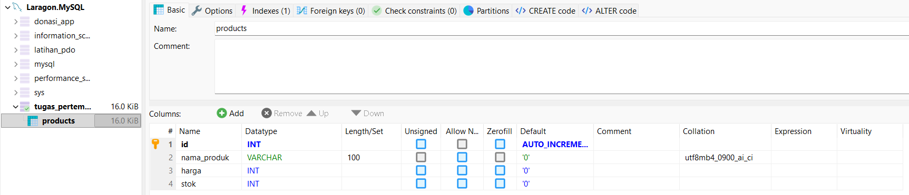

Kode Program
- DatabaseConnection.php
<?php

class DatabaseConnection {
private static $instance = null;
private $connection;

private $host = 'localhost';
private $database = 'tugas_pertemuan10'; // Nama DB yang baru kita buat
private $username = 'root';
private $pass = '';

private function __construct() {
try {
$dsn = "mysql:host={$this->host};dbname={$this->database}";
$this->connection = new PDO($dsn, $this->username, $this->pass);
$this->connection->setAttribute(PDO::ATTR_ERRMODE, PDO::ERRMODE_EXCEPTION);
$this->connection->setAttribute(PDO::ATTR_DEFAULT_FETCH_MODE, PDO::FETCH_ASSOC);
} catch (PDOException $e) {
die("Koneksi database gagal: " . $e->getMessage());
}
}

public static function getInstance() {
if (self::$instance === null) {
self::$instance = new self();
}
return self::$instance;
}

public function getConnection() {
return $this->connection;
}
}
?>

- Products.php
<?php

require_once 'DatabaseConnection.php';

class Product {
private $id;
private $nama_produk;
private $harga;
private $stok;
private $db;

public function __construct() {
$this->db = DatabaseConnection::getInstance()->getConnection();
}

public function setNamaProduk($nama) {
$this->nama_produk = $nama;
return $this;
}

public function setHarga($harga) {
$this->harga = $harga;
return $this;
}

public function setStok($stok) {
$this->stok = $stok;
return $this;
}

// 1. Tambah Data
public function save() {
$sql = "INSERT INTO products (nama_produk, harga, stok) VALUES (:nama_produk, :harga, :stok)";
$stmt = $this->db->prepare($sql);
return $stmt->execute([
'nama_produk' => $this->nama_produk,
'harga' => $this->harga,
'stok' => $this->stok
]);
}

// 2. Lihat Semua Data
public static function findAll() {
$db = DatabaseConnection::getInstance()->getConnection();
$stmt = $db->query("SELECT * FROM products ORDER BY id DESC");
return $stmt->fetchAll();
}

// 3. Lihat Satu Data (Berdasarkan ID)
public static function findById($id) {
$db = DatabaseConnection::getInstance()->getConnection();
$stmt = $db->prepare("SELECT * FROM products WHERE id = :id");
$stmt->execute(['id' => $id]);
return $stmt->fetch();
}

// 4. Update Data
public function update($id) {
$sql = "UPDATE products SET nama_produk = :nama_produk, harga = :harga, stok = :stok WHERE id = :id";
$stmt = $this->db->prepare($sql);
return $stmt->execute([
'nama_produk' => $this->nama_produk,
'harga' => $this->harga,
'stok' => $this->stok,
'id' => $id
]);
}

// 5. Hapus Data
public static function delete($id) {
$db = DatabaseConnection::getInstance()->getConnection();
$stmt = $db->prepare("DELETE FROM products WHERE id = :id");
return $stmt->execute(['id' => $id]);
}
}
?>

- Index.php
<?php

require_once 'Product.php';

$pesan = "";
$edit_mode = false;
$product_edit = null;

// 1. Proses Hapus Data (Delete)
if (isset($_GET['action']) && $_GET['action'] == 'delete' && isset($_GET['id'])) {
if (Product::delete($_GET['id'])) {
$pesan = "Data laptop berhasil dihapus dari sistem!";
}
}

// 2. Proses Edit Data (Menyiapkan form)
if (isset($_GET['action']) && $_GET['action'] == 'edit' && isset($_GET['id'])) {
$edit_mode = true;
$product_edit = Product::findById($_GET['id']);
}

// 3. Proses Simpan Data (Tambah / Update)
if ($_SERVER['REQUEST_METHOD'] == 'POST') {
$nama = $_POST['nama_produk'];
$harga = $_POST['harga'];
$stok = $_POST['stok'];

$product = new Product();
$product->setNamaProduk($nama)->setHarga($harga)->setStok($stok);

if (isset($_POST['id_produk']) && !empty($_POST['id_produk'])) {
if ($product->update($_POST['id_produk'])) {
$pesan = "Spesifikasi/Harga laptop berhasil diperbarui!";
$edit_mode = false;
}
} else {
if ($product->save()) {
$pesan = "Model laptop baru berhasil ditambahkan ke etalase!";
}
}
}

// 4. Ambil Semua Data (Read All)
$products = Product::findAll();
?>

<!DOCTYPE html>
<html lang="id">
<head>
<meta charset="UTF-8">
<meta name="viewport" content="width=device-width, initial-scale=1.0">
<title>Manajemen Stok - Toko Laptop</title>
<style>
body { font-family: 'Segoe UI', Tahoma, Geneva, Verdana, sans-serif; margin: 30px; background-color: #f0f2f5; color: #333;}
.header { margin-bottom: 20px; border-bottom: 2px solid #0056b3; padding-bottom: 10px; }
.header h2 { margin: 0; color: #0056b3; }
.header p { margin: 5px 0 0 0; color: #666; font-size: 14px; }

table { border-collapse: collapse; width: 100%; margin-top: 20px; background-color: white; box-shadow: 0 1px 3px rgba(0,0,0,0.1); }
th, td { border: 1px solid #ddd; padding: 12px; text-align: left; }
th { background-color: #0056b3; color: white; }
tr:hover { background-color: #f8f9fa; }

.form-container { background-color: white; padding: 20px; border-radius: 8px; box-shadow: 0 2px 4px rgba(0,0,0,0.1); width: 400px; margin-bottom: 20px;}
.form-container h3 { margin-top: 0; color: #333; border-bottom: 1px solid #eee; padding-bottom: 10px;}
.form-group { margin-bottom: 15px; }
.form-group label { display: block; margin-bottom: 5px; font-weight: bold; font-size: 14px;}
.form-group input { width: 100%; padding: 10px; box-sizing: border-box; border: 1px solid #ccc; border-radius: 4px; }

.btn { padding: 10px 15px; background-color: #0056b3; color: white; border: none; border-radius: 4px; cursor: pointer; text-decoration: none; font-size: 14px; font-weight: bold; display: inline-block;}
.btn:hover { background-color: #004494; }
.btn-danger { background-color: #dc3545; }
.btn-danger:hover { background-color: #c82333; }
.btn-warning { background-color: #ffc107; color: #333; }
.btn-warning:hover { background-color: #e0a800; }
.btn-secondary { background-color: #6c757d; }
.btn-secondary:hover { background-color: #5a6268; }

.alert { padding: 12px; background-color: #d4edda; color: #155724; border: 1px solid #c3e6cb; border-radius: 4px; margin-bottom: 20px; font-weight: bold;}

.modal-overlay {
display: none;
position: fixed;
top: 0; left: 0; width: 100%; height: 100%;
background-color: rgba(0, 0, 0, 0.6);
z-index: 1000;
justify-content: center;
align-items: center;
backdrop-filter: blur(2px);
}
.modal-box {
background-color: white;
padding: 30px;
border-radius: 8px;
box-shadow: 0 5px 15px rgba(0,0,0,0.3);
text-align: center;
max-width: 400px;
animation: fadeIn 0.3s ease-in-out;
}
.modal-box h3 { margin-top: 0; color: #dc3545; }
.modal-box p { color: #555; margin-bottom: 25px; line-height: 1.5; }
.modal-buttons { display: flex; justify-content: space-between; gap: 10px; }
.modal-buttons .btn { flex: 1; text-align: center; }

@keyframes fadeIn {
from { opacity: 0; transform: translateY(-20px); }
to { opacity: 1; transform: translateY(0); }
}
</style>
</head>
<body>

<div class="header">
<h2>Sistem Manajemen Stok Toko Laptop</h2>
<p>Gunakan panel ini untuk menambah, mengedit, atau menghapus data inventaris laptop.</p>
</div>

<?php if ($pesan != ""): ?>
<div class="alert"><?= $pesan ?></div>
<?php endif; ?>

<!-- Form Tambah / Edit Laptop -->
<div class="form-container">
<h3><?= $edit_mode ? 'Edit Data Laptop' : 'Penerimaan Laptop Baru' ?></h3>

<form action="index.php" method="POST">
<input type="hidden" name="id_produk" value="<?= $edit_mode ? $product_edit['id'] : '' ?>">

<div class="form-group">
<label>Merek & Spesifikasi (Prosesor/RAM/VGA):</label>
<input type="text" name="nama_produk" placeholder="Cth: Lenovo Legion 5 (Ryzen 7, RTX 3060)" required value="<?= $edit_mode ? htmlspecialchars($product_edit['nama_produk'] ?? '') : '' ?>">
</div>

<div class="form-group">
<label>Harga Jual (Rp):</label>
<input type="number" name="harga" placeholder="Cth: 18500000" required value="<?= $edit_mode ? $product_edit['harga'] : '' ?>">
</div>

<div class="form-group">
<label>Stok Tersedia (Unit):</label>
<input type="number" name="stok" placeholder="Cth: 15" required value="<?= $edit_mode ? $product_edit['stok'] : '' ?>">
</div>

<button type="submit" class="btn"><?= $edit_mode ? 'Update Inventaris' : 'Simpan ke Database' ?></button>

<?php if ($edit_mode): ?>
<a href="index.php" style="margin-left: 10px; text-decoration: none; color: #dc3545; font-weight: bold;">Batal Edit</a>
<?php endif; ?>
</form>
</div>

<!-- Tabel Daftar Laptop -->
<h3>Etalase & Ketersediaan Gudang</h3>
<table>
<thead>
<tr>
<th width="5%">ID</th>
<th width="45%">Model Laptop & Spesifikasi Utama</th>
<th width="20%">Harga Retail</th>
<th width="10%">Sisa Stok</th>
<th width="20%">Aksi Manajemen</th>
</tr>
</thead>
<tbody>
<?php if (count($products) > 0): ?>
<?php foreach ($products as $p): ?>
<tr>
<td><?= $p['id'] ?></td>
<td><strong><?= htmlspecialchars($p['nama_produk']) ?></strong></td>
<td>Rp <?= number_format($p['harga'], 0, ',', '.') ?></td>
<td>
<?php
if ($p['stok'] <= 3) {
echo "<span style='color: red; font-weight: bold;'>" . $p['stok'] . " (Hampir Habis)</span>";
} else {
echo $p['stok'] . " Unit";
}
?>
</td>
<td>
<a href="index.php?action=edit&id=<?= $p['id'] ?>" class="btn btn-warning">Edit</a>
<a href="javascript:void(0);" class="btn btn-danger" onclick="bukaModalHapus('index.php?action=delete&id=<?= $p['id'] ?>')">Hapus</a>
</td>
</tr>
<?php endforeach; ?>
<?php else: ?>
<tr>
<td colspan="5" style="text-align: center; padding: 20px; color: #666;">Belum ada data laptop di gudang. Silakan input laptop baru.</td>
</tr>
<?php endif; ?>
</tbody>
</table>

<div id="modalKonfirmasi" class="modal-overlay">
<div class="modal-box">
<h3>Konfirmasi Hapus</h3>
<p>Apakah Anda yakin ingin menghapus model laptop ini dari database? Tindakan ini tidak dapat dibatalkan.</p>
<div class="modal-buttons">
<a href="javascript:void(0);" class="btn btn-secondary" onclick="tutupModalHapus()">Batal</a>
<a href="#" id="linkHapus" class="btn btn-danger">Ya, Hapus Data</a>
</div>
</div>
</div>

<script>
function bukaModalHapus(urlDelete) {
document.getElementById('modalKonfirmasi').style.display = 'flex';
document.getElementById('linkHapus').href = urlDelete;
}

function tutupModalHapus() {
document.getElementById('modalKonfirmasi').style.display = 'none';
}
</script>

</body>
</html>

Hasil Output
- Output Antarmuka
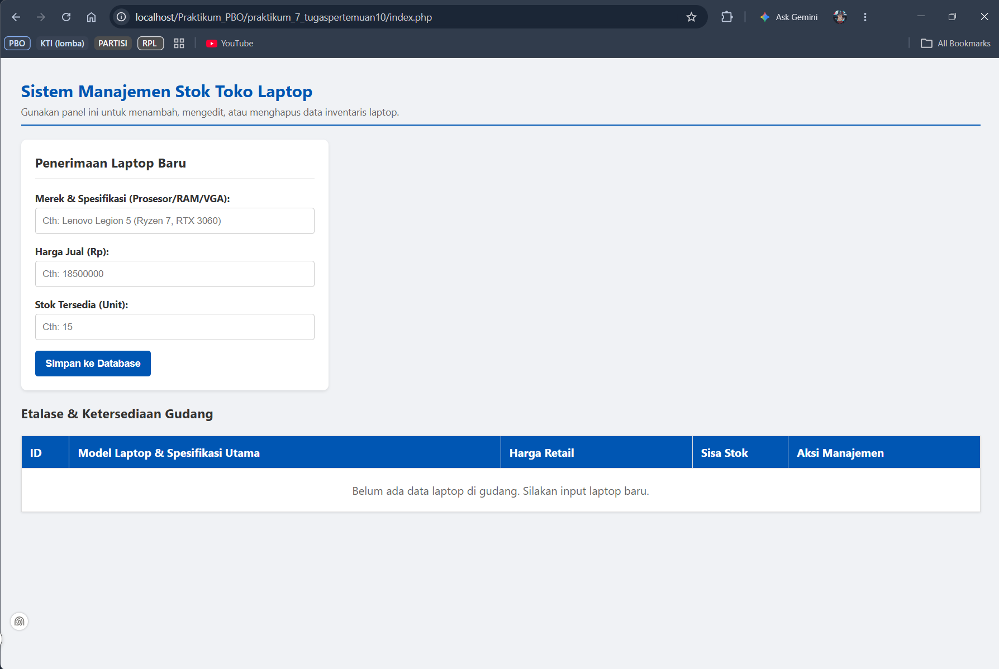
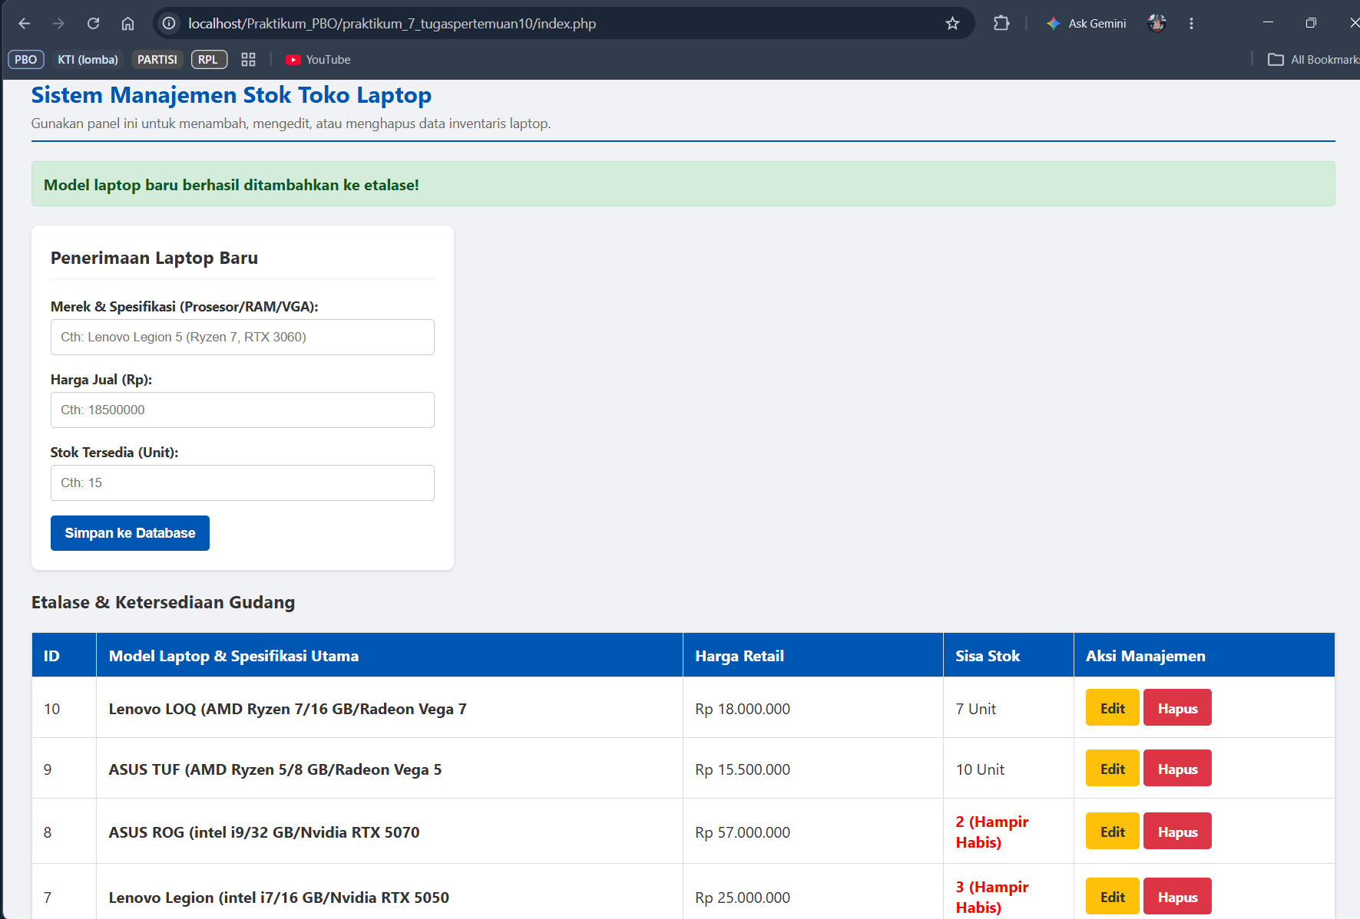
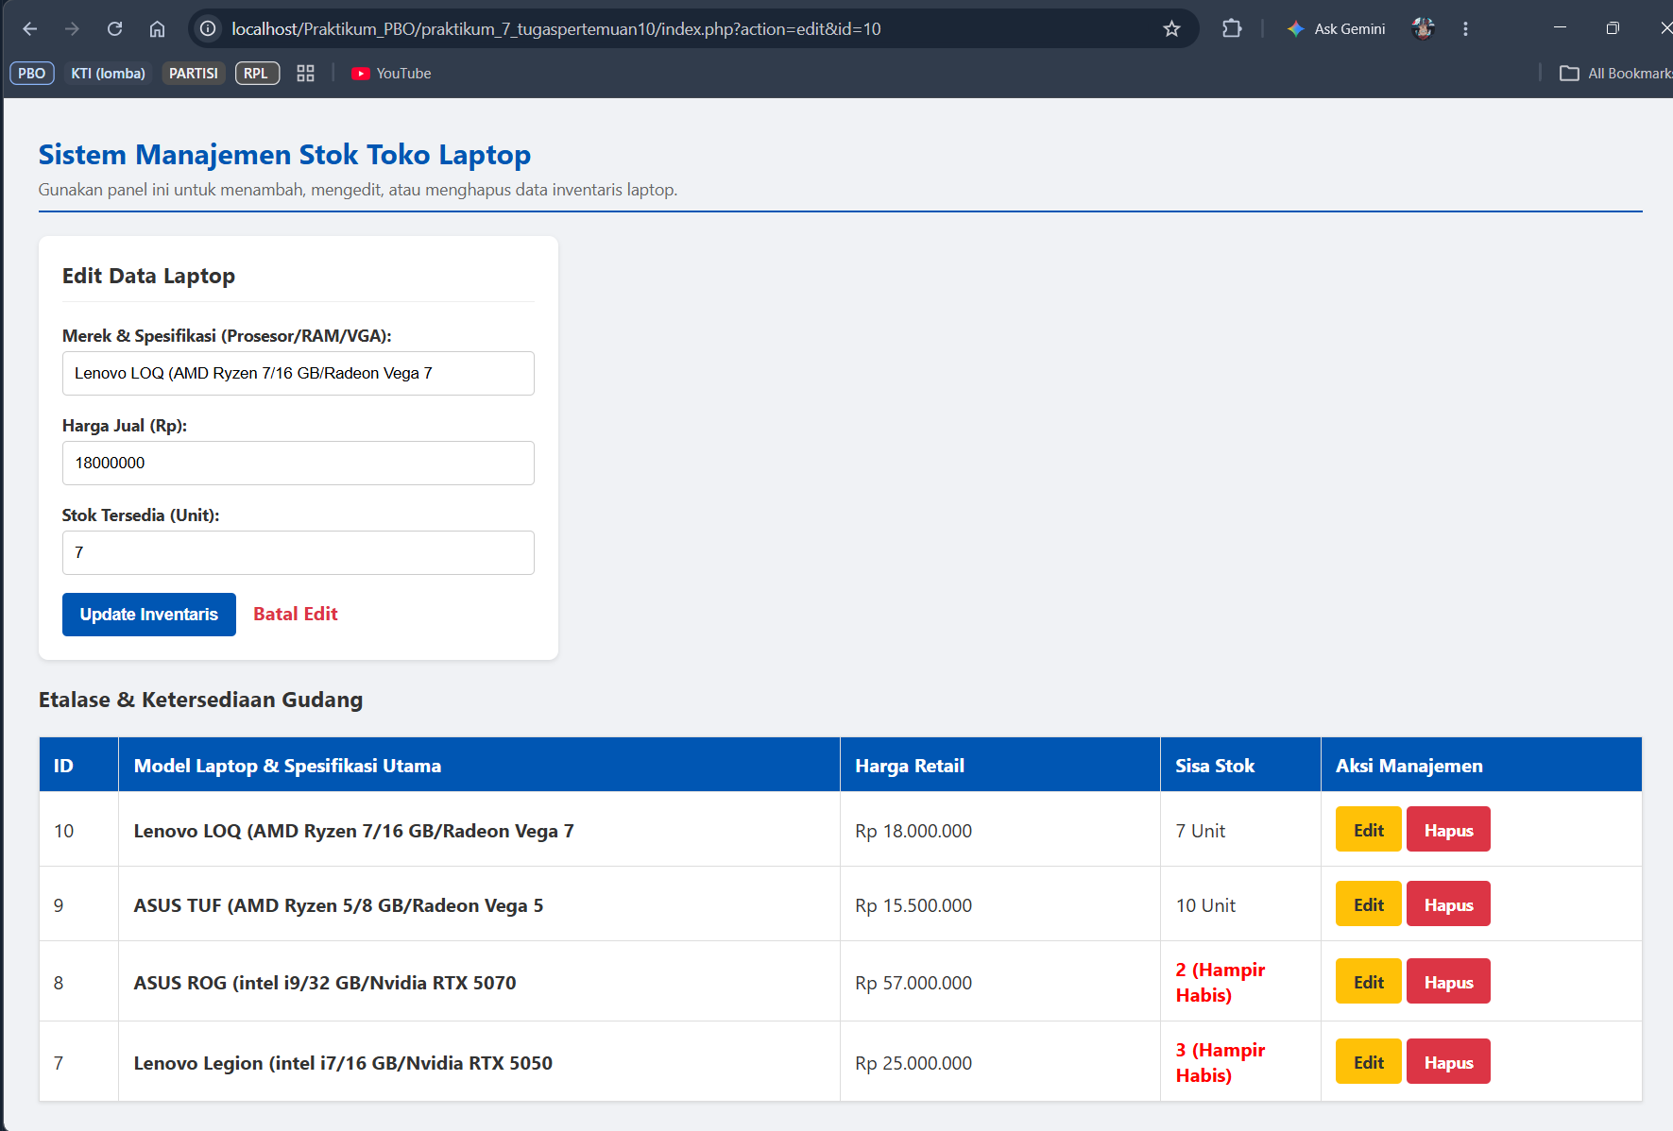
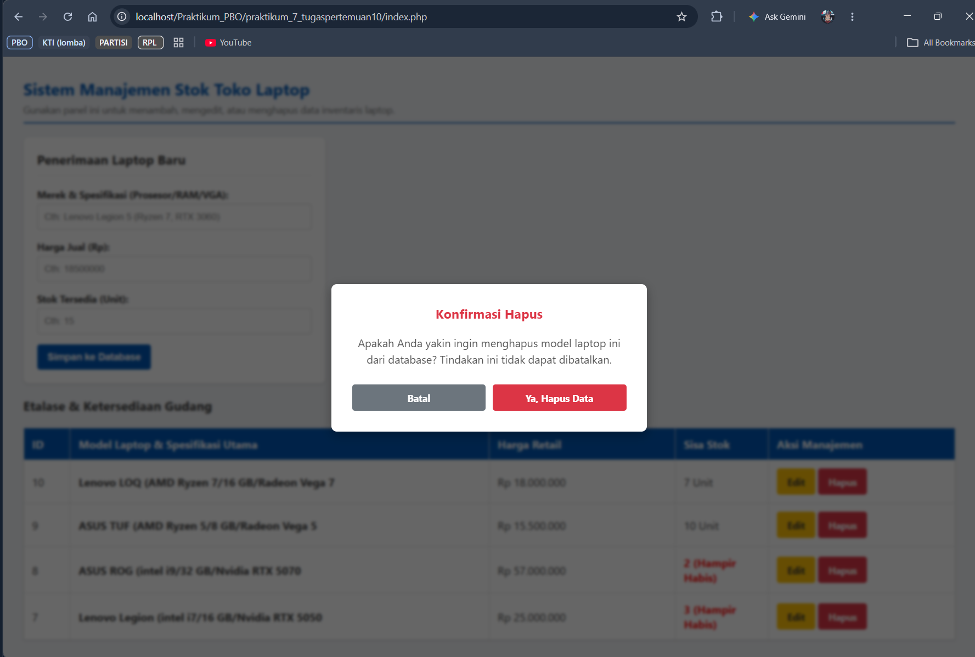
- Output Database
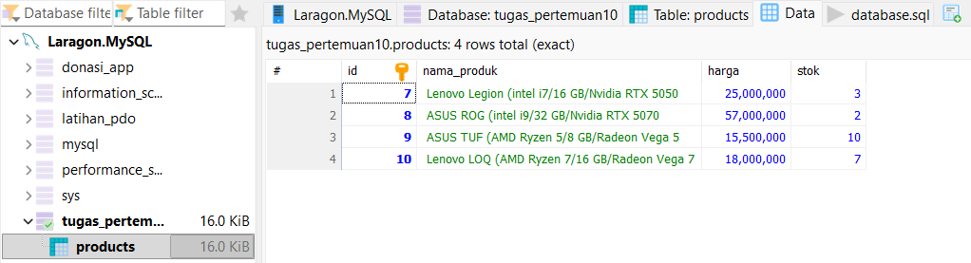

Analisis dan Pembahasan
- Analisis Kode Program:
Pada praktikum ini, implementasi arsitektur perangkat lunak difokuskan pada manajemen koneksi ke database MySQL melalui ekstensi PDO (PHP Data Objects). Kode pada DatabaseConnection.php menerapkan pola desain Singleton melalui metode private __construct() dan public static getInstance(). Pola ini membatasi sistem agar hanya membuat satu buah objek koneksi yang digunakan secara bersama-sama (berbagi memori) di seluruh sistem, sehingga mencegah server overload akibat pembukaan koneksi yang berulang.
Pada penulisan query CRUD di dalam class Product.php dan Catatan.php, keamanan basis data dijamin dengan penggunaan Prepared Statements (seperti pemanggilan $this->db->prepare($sql) dan binding array pada $stmt->execute()). Metode ini akan menetralkan karakter-karakter input ilegal, sehingga sistem terlindungi secara penuh dari ancaman celah keamanan SQL Injection.
Pada implementasi Tugas 10, kode antarmuka web ditulis menggunakan pola Single Page Controller di dalam file index.php. Alih-alih membuat file terpisah untuk Create, Read, Update, dan Delete, seluruh operasi ditangani dalam satu halaman menggunakan kontrol alur logika $_GET['action'] dan $_SERVER['REQUEST_METHOD'].
- Analisis Output:
Berdasarkan hasil eksekusi terminal (Modul 10), data berhasil tersimpan secara permanen ke dalam DBMS HeidiSQL, membuktikan bahwa komunikasi antara PHP, PDO, dan MySQL berjalan sempurna.
Sedangkan pada eksekusi Tugas 10 melalui browser, antarmuka grafis (GUI) berhasil memfasilitasi pengguna untuk mengelola inventaris laptop secara real-time. Tabel etalase produk menampilkan data terbaru setiap kali form disubmit. Selain itu, terdapat logika visual di mana angka stok pada tabel otomatis dicetak tebal dengan peringatan berwarna merah jika nilainya $\le 3$.
- Penerapan Konsep UI/UX (User Interface / User Experience):
Salah satu improvisasi yang dilakukan pada tugas antarmuka web ini adalah penggantian kotak peringatan hapus bawaan peramban (window.confirm) menjadi Custom Modal Dialog. Penggunaan perpaduan HTML, CSS, dan JavaScript pada modal hapus ini tidak hanya meningkatkan estetika aplikasi secara keseluruhan, tetapi juga memberikan perlindungan yang lebih baik bagi pengguna dari ketidaksengajaan menghapus data inventaris yang penting.
- Kendala yang Dihadapi: Selama pelaksanaan praktikum dan pengerjaan tugas, terdapat beberapa kendala teknis yang dihadapi, antara lain:
- Konfigurasi Database dan PDO: Pada tahap awal Modul 10, kendala yang sering terjadi adalah kegagalan koneksi (Fatal error: Uncaught PDOException) yang disebabkan oleh kelupaan menyalakan layanan MySQL di Laragon, atau ketidaksesuaian penulisan nama database (latihan_pdo atau tugas_pertemuan10) di dalam atribut class DatabaseConnection.
- Sinkronisasi Parameter Binding SQL: Penggunaan Prepared Statements membutuhkan ketelitian tingkat tinggi. Sempat terjadi galat saat penamaan parameter pada query SQL (contoh: :nama_produk, :harga) tidak sama persis atau tidak terpetakan dengan benar pada kunci (key) array saat pemanggilan metode execute().
- Penggabungan Multi-Bahasa di Antarmuka Web: Pada Tugas Pertemuan 10, penerapan pola Single Page Controller mengharuskan penulisan sintaks PHP, HTML, CSS, dan JavaScript di dalam satu file tunggal (index.php). Hal ini rentan memicu syntax error jika terdapat kurung kurawal (}) PHP atau penutup tag HTML yang tertinggal. Selain itu, terdapat sedikit tantangan saat merangkai logika JavaScript agar ID dari laptop spesifik yang diklik dapat terlempar (dikirim) secara dinamis ke tombol "Ya, Hapus Data" di dalam Custom Modal Dialog.

BAB V

KESIMPULAN DAN SARAN

Kesimpulan
- Ekstensi PDO pada PHP modern merupakan standar terbaik untuk menghubungkan aplikasi ke database karena mendukung abstraksi multivariabel dan keamanan dari peretasan SQL Injection berkat metode Prepared Statement.
- Implementasi desain pola Singleton pada koneksi database secara drastis meningkatkan performa sistem dengan meminimalisasi duplikasi resource memori pada server.
- Penyatuan operasi CRUD ke dalam satu halaman antarmuka web (Single Page Controller) seperti pada Tugas 10 mampu meningkatkan efisiensi navigasi dan memperhalus pengalaman pengguna (User Experience).

Saran
- Dalam pengembangan antarmuka web untuk manajemen database ke depannya, disarankan agar asisten praktikum memberikan eksplorasi lebih lanjut terkait keamanan Client-Side Validation (seperti filter input huruf/angka menggunakan JavaScript) sebelum data dikirim ke PHP.
- Untuk tabel data inventaris (seperti sistem toko laptop) yang jumlahnya bisa mencapai ribuan data, disarankan untuk mengimplementasikan fitur pembagian halaman (Pagination) serta fitur pencarian kolom (Live Search) agar sistem tidak berat saat memuat database keseluruhan.
- Desain UI konfirmasi (Modal Konfirmasi) sebaiknya dipertahankan sebagai standar pengerjaan tugas antarmuka berikutnya karena terbukti memberikan proteksi ekstra yang lebih rapi terhadap ketidaksengajaan klik (accidental deletion) dibandingkan alert box bawaan browser.

DAFTAR PUSTAKA
The PHP Group. (2026). PHP Data Objects (PDO). Diakses dari https://www.php.net/manual/en/book.pdo.php
The PHP Group. (2026). Prepared Statements. Diakses dari https://www.php.net/manual/en/pdo.prepared-statements.php
Gamma, E., Helm, R., Johnson, R., & Vlissides, J. (1994). Design Patterns: Elements of Reusable Object-Oriented Software. Addison-Wesley.
Rahmayuda, Syahru. (2026). Modul Praktikum Pemrograman Berbasis Objek: Menghubungkan Objek ke Database dengan PDO. Pontianak: Universitas Tanjungpura.
.

